Notions élémentaires de l’hameçonnage – Signes courants
Voici certains signes courants qui portent à croire qu’un message ne vient pas de la source indiquée et qu’il s’agit peut-être d’hameçonnage :

- Le message comprend un appel général, par exemple, « cher client ». La plupart des organisations, y compris les institutions bancaires et les organismes de prêts et de crédits, envoient une correspondance officielle dans laquelle elles écrivent les noms complets. Remarque : Certains hameçonneurs se tournent maintenant vers le « harponnage », qui comprend des renseignements personnalisés. Il est donc important de vérifier si d’autres critères d’hameçonnage sont présents.

- Dans son message, l’hameçonneur mentionne une conséquence néfaste (p. ex., désactivation d’un compte, annulation d’un abonnement à un réseau cellulaire, poursuite en justice, etc.) et demande à la victime d’agir immédiatement (p. ex., « si vous ne répondez pas dans les cinq jours ouvrables, nous devrons annuler votre compte »). La plupart des entreprises vous veulent comme client et il est peu probable qu’elles mettent fin à vos activités si rapidement.

- Des renseignements personnels sont demandés dans le message ou sur une page Web dont le lien se trouve dans le message. Les organisations avec lesquelles vous traitez déjà ne vous demanderont jamais des renseignements personnels par téléphone ou par courriel, et ce principe était déjà établi avant que l’hameçonnage devienne une pratique répandue.

- La présence de liens suspects dans un courriel (p. ex., des liens plus longs que la normale, qui contiennent le symbole @ ou qui sont mal orthographiés) pourrait être un signe d’hameçonnage. Il est plus sûr d’entrer l’adresse URL de l’entreprise (p. ex., entrer seulement le domaine principal et omettre le long chemin, comme www.entreprise.com) dans votre navigateur que de cliquer sur un lien dans un courriel. Si vous avez une raison de communiquer avec l’organisation, VOUS devriez passer l’appel en composant un numéro de téléphone publié officiellement sur un site Web.

- Les fautes d’orthographe et les erreurs grammaticales dans un courriel qui est censé provenir d’une source professionnelle ou d’une organisation officielle (p. ex., un ministère ou une autre entité). Les grandes organisations de bonne réputation ont des spécialistes en communication organisationnelle et il est rare que leurs messages contiennent des coquilles.

Voici un exemple de courriel hameçon qui suit la structure décrite ci-dessus :
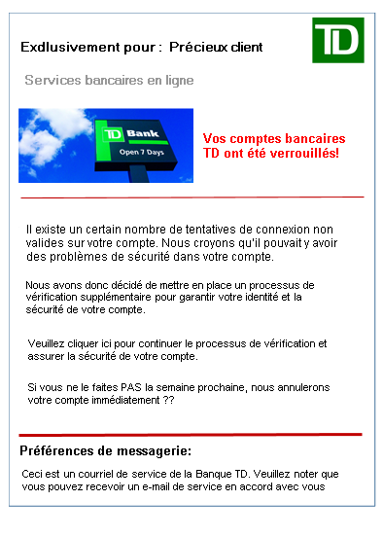
Formulation impérative exigeant une action immédiate
Demande de modification des authentifiants
Autres erreurs grammaticales et phrases mal construites
Graphique altéré et erreurs grammaticales
Appel général

